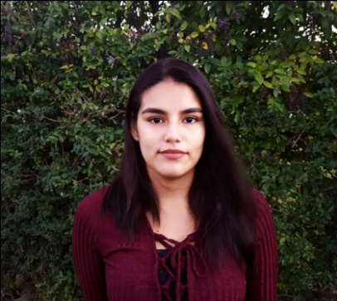
Curriculum vitae
Paula Quiróz

EXPERIENCIA LABORAL
*Puesto: Moza
Restaurante: Sabor norteño
Periodo: 28/12/17 al 26/2/18
Funciones: Atención al cliente, cobro, manejo de caja, limpieza utensilios y mesas, preparación de mesa.
*Puesto: Recaudador de fondos para Greenpeace Argentina
Organización: Greenpeace Argentina
Periodo: 4/12/17 al 27/12/17
Funciones: Interacción con el público, persuasión hacia potenciales donantes, manejo de speech, conocimientos en tarjetas de crédito/debito.

DISPONIBILIDAD HORARIA

Full time: Disponibilidad inmediata

Escuela primaria y secundaria: Completa
Colegio: Escuela de educación secundaria N°33 (Normal N°2)
Periodo: 2007-20013
Titulo: Bachiller en Ciencias Sociales
Universidad: En curso/ Cuarto año
Institución: Universidad Nacional de La Plata, Facultad de Periodismo y Comunicación Social
Carrera: Licenciatura en Comunicación Social (Orientación Planificación)

EDUCACIÓN Y CONOCIMIENTOS

Nombre: Ana Paula Quiróz
Dirección: 16 número 381, Berisso, CP 1923.
Fecha de nacimiento: 23/09/95
Edad: 22años
Celular / teléfono: 2214767892- 4576546
E-mail: paulaquiroz.23@hotmail.com
Estado civil: Soltera

Manejo De PC: Avanzado
Paquete de Office: Intermedio
Idioma Ingles: Intermedio (traducción, leído)
Comunicaciones: Avanzado

